**The 6th of April.**

**Classwork.**

1. Повторим время Present Perfect Continuous.

**Present Perfect Continuous - настоящее совершенное длительное время**

Времена Perfect Continuous используются для обозначения процесса, который начался и длился в течение некоторого времени до некоего момента в настоящем, прошлом или будущем.

Время **Present Perfect Continuous** указывает на действие, которое началось в прошлом, продолжалось в течение некоторого времени и либо закончилось непосредственно перед разговором или все еще продолжается в момент разговора.

## Образование Present Perfect Continuous

*Утвердительные предложения:*

|  |  |
| --- | --- |
| I have been playing | We have been playing |
| You have been playing | You have been playing |
| He / she / it has been playing | They have been playing |

*Вопросительные предложения:*

|  |  |
| --- | --- |
| Have I been playing? | Have we been playing? |
| Have you been playing? | Have you been playing? |
| Has he / she / it been playing? | Have they been playing? |

*Отрицательные предложения:*

|  |  |
| --- | --- |
| I have not been playing | We have not been playing |
| You have not been playing | You have not been playing |
| He / she / it has not been playing | They have not been playing |

1. Для закрепления просмотрите видео

<https://www.youtube.com/watch?v=ZcWCKMxuWZU>

Далее домашнюю выполняете и загружаете обратно в эж.

**Homework.**

**The 6th of April.**

1. **Р.т. ex.1 p.51**

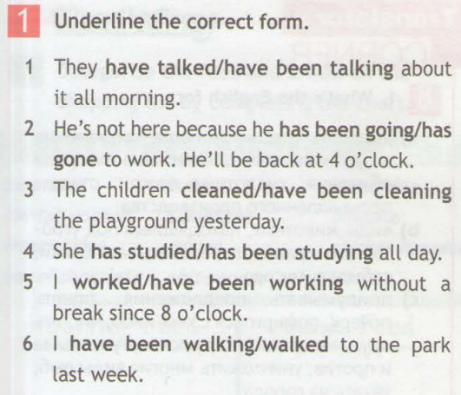

1. **Уч. Ex.2 p.82 (на основании диалога)**

